# Sommaire

**Sommaire** **2**

**Remerciements** **3**

**Présentation des étudiants** **4**

Gautier HEITZ 4

Kautzmann Luc 5

**Introduction au projet** **7**

**Présentation de l’existant** **7**

**Analyse du besoin** **7**

**Cahier des charges** **8**

**Problème à résoudre** **8**

**Solution proposée** **1**0

**Répartition des tâches** **1**0

## 

# Remerciements

Avant toute chose commençons par remercier l’équipe éducatives nous ayant suivi, plus particulièrement les professeurs chargé de notre projet, madame Duthel et monsieur Keith, respectivement professeure de réseaux et professeur de système électronique ainsi que monsieur Zunino, professeur principal de notre classe ayant vérifié nos diagrammes UML Nous remercions également tous ceux, professeurs et élèves, qui nous ont aidés, nous ont donné des conseils et nous ont motivés pour réaliser et finir ce projet.

## 

# Présentation des étudiants

## Gautier HEITZ

20 Ans

14 rue des myrtilles

Haguenau - France

07.82.64.39.89

gautier.heitz@gmail.com

### Formations

**2019 Diplôme BTS Système Numérique option Informatique & Réseau**

***Haguenau - France*** Lycée Heinrich-Nessel

**2017 Diplôme BAC Système Electronique et Numérique**

***Bischwiller - France*** Lycée Phillipe Charles Goulden

***Langues:* Anglais :** B1

**Allemand :** B1

***Logiciels maîtrisés :*** Word, Excel, Powerpoint, Publisher, Cisco Packet Tracer, Code Blocks

***Dîplomes : Prap (Prévention des risques lié aux activités physiques)***

***PCS 1 (Prévention et Secours Civiques)***

***SST (Sauveteurs Secouriste du Travail)***

### Expériences professionnel

**2017-2018 Mairie de Haguenau, Réseau**

***Haguenau, France* Poste occupé : Stagiaire**

**2017 Schoefolt, Secteur Electroménager**

***Haguenau, France* Poste occupé : Stagiaire**

**2017 Espace Pc, Informatique**

***Haguenau, France* Poste occupé : Stagiaire**

## Luc KAUTZMANN

19 ans

2 rue des Charrons Bischwiller

07 50 97 82 01

luc.kautzmann@gmail.com

### Expérience professionnelle :

-**2016 :** stage de 1 semaine durant les vacances de Pâques à la Maison des Associations et de la Culture dans le service technique à Bischwiller.

**-2018 :** stage de 6 semaines durant la fin de l’année scolaire à la Maison des Associations et de la Culture dans le service technique à Bischwiller.

-**2018 :** job d’été de 7 semaines durant les grandes vacances scolaire en entreprise à Sew Usocome au poste d’emballage de moteur à Brumath.

### Formations :

**2014-2017 :** BAC Général S SVT spécialité physique-chimie en terminal au lycée André Maurois à Bischwiller..

**2017-2019 :** BTS Système Numérique option Electronique et Communication au Lycée Heinrich Nessel à Haguenau..

### Langues et Informatique :

**Anglais :** Niveau B1

**Logiciels et Informatique :** Word, Excel, Powerpoint, Code Blocks, LabVIEW, Tinkercad,Cisco Packet Tracer. Codage C, C++, C#, XHTML et CSS.

### Diplôme :

-PSC 1 (Prévention et Secours Civiques).

-Baccalauréat Général série S.

### Centre d'intérêt :

**Pratique intensive de Musique :** Piano, batterie, guitare et orgue. Je suis également dans l’Orchestre d’Harmonie de Bischwiller, un groupe de rock et j’ai fais l’option musique au bac.

**Sport :** Basket en club jusqu’en terminal, section athlétisme en milieu scolaire années 2012-2014.

**Culture :** Groupe théâtre en milieu scolaire années 2015-2017, sous la tutelle de Pierre Diependaële.

## Nicolas BECKER

21 Ans

1 rue des mirabelles

Seebach - France

06.78.67.93.51

nicolas.becker3112@gmail.com

## 

# Introduction au projet

Une Entreprise sous traitante d’un fabricant de Module DMX est sollicitée afin de changer la partie électronique d’une lyre pour la rendre didactique (passer d’un processeur PIC à AtMega pour se rapprocher de l’écosystème Arduino et rajouter, sur le circuit imprimé, des points de mesures accessibles aux étudiants)

Cette même entreprise est par ailleurs sollicitée pour faire évoluer l’offre des dispositifs de pilotage DMX vers une offre logicielle intégrant l’utilisation d’ordinateur ou smartphone.

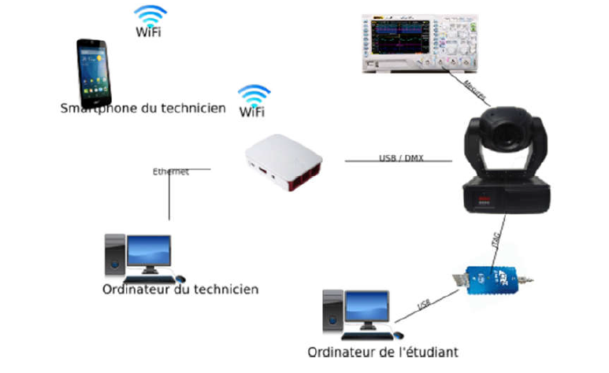

En résumé, nous devons faire en sorte que la lyre fonctionne à l’aide d’un système Arduino en laissant l’accès à des points de mesures, et nous devons également modifier le dispositif de pilotage pour pouvoir commander la lyre grâce à un ordinateur et/ou un smartphone.

# Présentation de l’existant

Nous avons choisi le projet de la Lyre. Ceci est un projet qui date déjà de 2 ans, que les étudiants des dernières années n’ont pas réussi à finaliser. La Lyre était en effet déjà décarcassé, débranché et plusieurs composants électronique sont manquant. Plusieurs étapes ont déjà été faites :

-Interfacer les moteurs pas à pas.

-Interfacer les capteurs de position/fin de course.

-La carte est prête et commandée.

# Cahier des charges

* Récupération du signal DMX
* Décodage des trames DMX
* Commande de puissances des moteurs Pas à Pas
* Pilotage des moteurs pas à pas suivant les motifs définis par les trames DMX
  + Mouvement Roue GOBOS (Motifs)
  + Mouvement Roue couleur
  + Mouvement PAN (530°)(rotation horizontale)
  + Mouvement TILT (280°)(rotation verticale)
  + Niveau Dimming (puissance éclairage)
  + Action Shutter (volet de l’ampoule)
* Implantation de points de mesures

# Problème à résoudre

## Fonctions à assurer

* Couleur
* Gobo
* Variateur de lumière (DIMMER)
* Codeur
* Rotation horizontale (PAN)
* Rotation verticale (TILT)
* Rotation coupe (SHUTTER)
* Ecran LCD avec clavier

### Pilotage

Remplacer la console par une IHM permettant de commander la lyre via un ordinateur / smartphone

### 

### 

### 

### 

### Evolution du Matériel :

Remplacement de la carte existante à base de PIC par une carte à base de processeur AtMega et programmation

* Récupération du signal DMX (isolation galvanique et mise à niveau 5V)
* Décodage des trames DMX
* Commande de puissances des moteurs Pas à Pas
* Pilotage des moteurs pas à pas suivant les motifs définis par les trames DMX
  + Mouvement Roue GOBOS (Motifs)
  + Mouvement Roue Couleur
  + Mouvement PAN (530°) (rotation horizontale)
  + Mouvement TILT (280°) (rotation verticale)
  + Niveau Dimming (puissance éclairage)
  + Action Shutter (volet de l’ampoule)
* Implantation de points de mesures

*Diagramme de cas d’utilisation*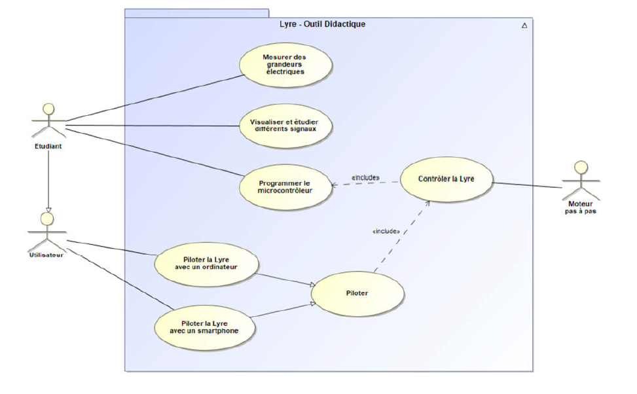

### 

### 

### 

### Contraintes :

#### logiciels:

Magic Draw, Mindview, Bouml, Visual Studio, Arduino, Freestyler, Protocole DMX, Raspberry-OLA, Android Studio, Eagle, Multisim

#### matériels:

Arduino TMega, Raspberry, Ordinateur, Oscilloscope, Interface DMX/USB

#### durée:

#### 160 Heure

*Lyre DMX*

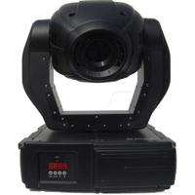

Diagramme de déploiement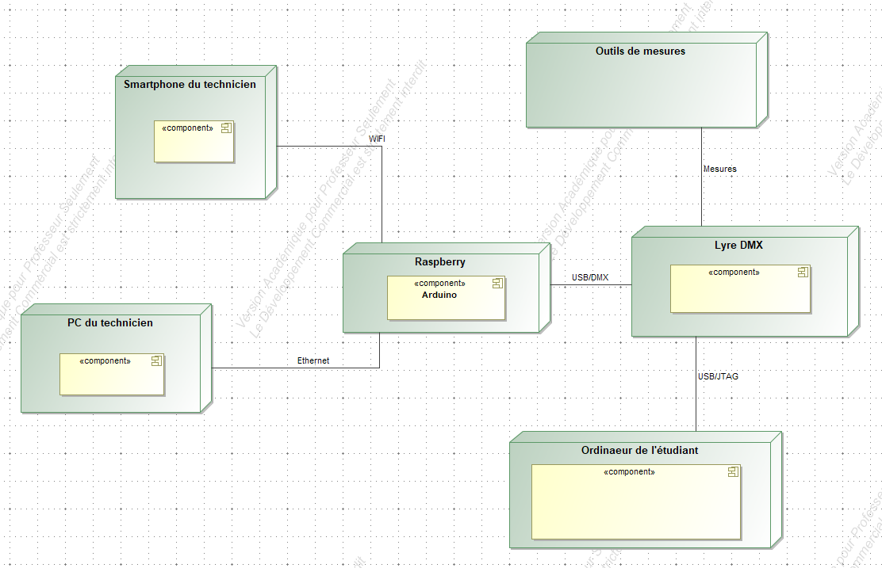

[planning prévisionnel](https://cdn.discordapp.com/attachments/515161852351741964/535845163616960512/Projet_Lyre.png)

Disponible via le lien

Planning réel

# Solution proposée

Changer la carte par une nouvelle, gérer les communications entre la lyre et les appareils de contrôle, créer des interfaces hommes machines pour pouvoir gérer la lyre via un ordinateur sous windows, une raspberry sous raspbian ou un smartphone via android

# 

# Répartition des tâches

|  |  |  |
| --- | --- | --- |
| EC 1 | EC 2 | IR |
| Étude du protocole DMX  Interfacer le signal DMX vers le microcontrôleur  Décodage des trames DMX  Dessiner et fabriquer la carte prototype | Interfacer les Moteurs Pas à pas (choix et mise en oeuvre des circuits intégrés)  Interfacer les capteurs de position/fin de course  Pilotage des Moteurs pas à pas (utilisation d’une bibliothèque objet)  Définir la table des Motifs à générer suivant documentation technique  (GOBO, COLOUR, PAN, TILT, DIMMER, SHUTTER) | Étude du protocole DMX  Choisir les adaptateurs DMX : entre la lyre et l’émetteur  Remplacer la console de pilotage par une IHM pour piloter la lyre via :  Un ordinateur client windows connecté en filaire  Un smartphone client android connecté en WiFi |